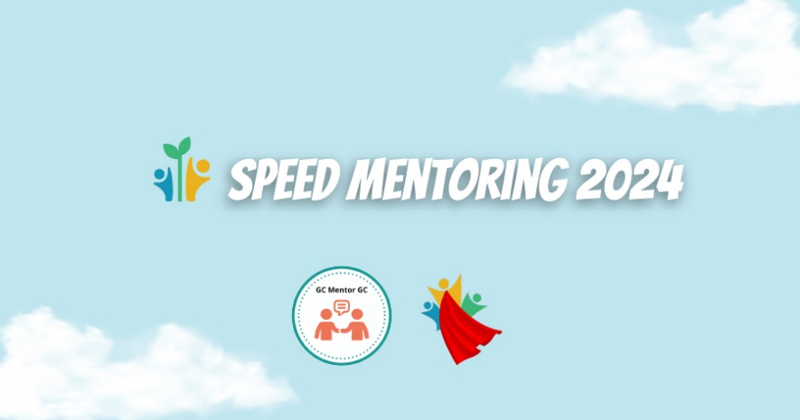

Mentee Instructions for Career Boot Camp Speed Mentoring
Le français suit

IMPORTANT CONTACTS
Scheduling or general event details: Justine Reynolds and Emily Smith
Technical assistance:
Alexa Iachelli

How to connect:
- If you use your work computer, please remember to disconnect from the VPN to avoid overloading the network. Feel free to join from a personal device if preferred as some Departments access to Zoom or ability to disconnect from the VPN is limited (i.e. IRCC, CBSA and CRA).
- Before the event, make sure to check that your internet connection, Zoom link, microphone, and video are working.
- Please login with your personal link, you have been sent this information by zoom directly. If you cannot find your personal link please reach out to Justine Reynolds and Alexa Iachelli.
- In order to ensure the continuation of discussions, please make sure to connect 10 to 15 minutes prior to the segment starting, anyone who shows up after opening remarks may not be able to join a group.

Event Layout:
- Once the speed networking starts, you will be prompted to "Join" your assigned breakout room, through a pop-up window.
- As a mentee, you will stay in the same “room” for the entire event. The mentors will be moved from room to room every 20 minutes.
- Talk with your mentor for 20 minutes. Use the raise hand function and the chat throughout the meeting.
- We will broadcast a message when there are 2 minutes left to the round. When the 20 minutes are up, the host will automatically move your next mentor into the room.
  - If you accidentally leave your breakout room, you will be redirected to the main room where we will have admins standing by who can place you back into your breakout room.

Useful tips to succeed in your sessions:
- Be prepared to provide information about yourself (e.g. your role and career goals).
- Be concise and to the point when you share information about yourself – be mindful of the other participants and the limited amount of time available.
- Lead the discussion by posing questions.
- Share your experiences and knowledge while being aware of others and allowing time for others to share their input.
- Mute your mic when you are not speaking but leave your camera on at all times to fully engage in the conversation.
- Dress appropriately and remove anything in your surroundings you don’t wish to have visible on camera.
- Use headphones to limit background noise.

Prepare questions:
- See some FYN’s sample questions and the bios of the mentors who will be present during your speed mentoring session on our WIKI page:

Speed Mentoring event page

Sample Questions document

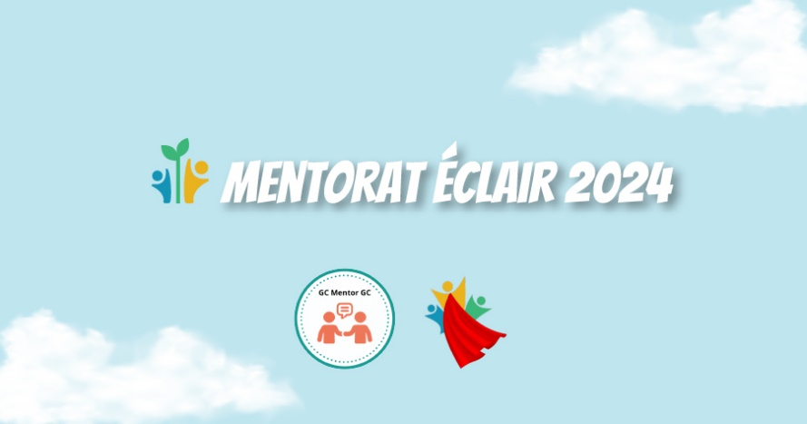
Instructions à l’intention des mentorés pour le mentorat éclair du Camp de carrières

PERSONNES-RESSOURCES
Programmation ou détails généraux sur l'événement : Justine Reynolds et Emily Smith
Problèmes techniques :
Alexa Iachelli

Comment se connecter :
- Si vous utilisez votre ordinateur professionnel, pensez à vous déconnecter du RPV pour éviter de surcharger le réseau. N'hésitez pas à vous joindre à partir d'un appareil personnel si vous le préférez, car l'accès de certains ministères à Zoom ou de déconnecter du RPV est limité (c'est-à-dire l'IRCC, l’ASFC et l'ARC).
- Avant l'événement, vérifiez que votre connexion Internet, votre lien Zoom, votre microphone et votre vidéo fonctionnent.
- Veuillez-vous connecter avec votre lien personnel, ces informations vous ont été envoyées directement par zoom. Si vous ne trouvez pas votre lien personnel, veuillez-vous adresser à Justine Reynolds et Alexa Iachelli.
- Afin d'assurer la poursuite des discussions, veillez à vous connecter 10 à 15 minutes avant le début du segment, toute personne qui se présente après les remarques d'ouverture ne pourra peut-être pas se joindre un groupe.

Disposition de l'événement :
- Une fois le speed networking commencé, vous serez invité à " rejoindre " la salle de discussion qui vous a été attribuée, par le biais d'une fenêtre pop-up.
- En tant que mentoré, vous resterez dans la même "salle" pendant toute la durée de l'événement. Les mentors seront déplacés d'une salle à l'autre toutes les 20 minutes.
- Discutez avec votre mentor pendant 20 minutes. Utilisez la fonction "lever la main" et le chat tout au long de la réunion.
- Nous diffuserons un message lorsqu'il ne restera plus que 2 minutes à la ronde. Lorsque les 20 minutes sont écoulées, l'animateur fait automatiquement entrer le mentor suivant dans la salle.
  - Si vous quittez accidentellement votre salle de discussion, vous serez redirigé vers la salle principale où des administrateurs se tiendront prêts à vous replacer dans votre salle de réunion.

Conseils utiles pour réussir vos sessions :
- Soyez prêt à fournir des informations sur vous-même (par exemple, votre rôle et vos objectifs de carrière).
- Soyez concis et allez droit au but lorsque vous partagez des informations vous concernant - n'oubliez pas les autres participants et le temps limité dont vous disposez.
- Diriger la discussion en posant des questions.
- Partagez vos expériences et vos connaissances tout en étant conscient des autres et en leur laissant le temps de faire part de leur contribution.
- Coupez votre micro lorsque vous ne parlez pas, mais laissez votre caméra allumée en permanence pour participer pleinement à la conversation.
- Habillez-vous de manière appropriée et retirez tout ce qui se trouve dans votre environnement que vous ne souhaitez pas voir sur la caméra.
- Utilisez un casque pour limiter les bruits de fond.

Préparer les questions :

- Consultez quelques exemples de questions de RJFF et les biographies des mentors qui seront présents lors de votre séance de mentorat éclaire sur notre page WIKI :

Page de l'événement mentorat éclair

Document des questions types

